Näringslivsarkiv i Norrland-NIN
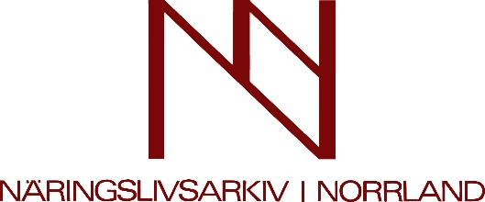
Näringslivsarkiv i Norrland är en arkivinstitution med uppgift att samla in, bevara, tillgängliggöra och tillhandahålla historisk dokumentation från Norrländska företag och Norrländskt näringsliv. Hos Näringslivsarkiv i Norrland-NIN kan du hitta spännande material från över 500 års Norrländsk näringslivshistoria. Vi har arkiv från järnbruk, sågverk, verkstäder, fabriker, varv, manufakturverksamhet, tidningar, tryckerier, målerier, åkerier och mycket mer.
www.nin.nu

Föreningsarkivet Västernorrland
De stora folkrörelserna som växte fram under 1800-talets senare hälft kännetecknas av ideellt arbete, kunskapstörst och ett aldrig sinande ideologiskt arbete. Detta föreningsarbete lade till stor del grunden för vårt demokratiska samhälle, byggt på jämlikhetens princip. Föreningarnas efterlämnade handlingar är av stort intresse för vår historiska helhetssyn – därför har folkrörelse- eller föreningsarkiv växt upp runt om i landet.
Föreningsarkivets huvudsakliga verksamhet kan delas upp i tre huvudgrupper- att insamla arkivalier, att vårda och ordna dem och slutligen att på bästa sätt nå ut till forskarna med detta material.
www.foreningsarkivet.se

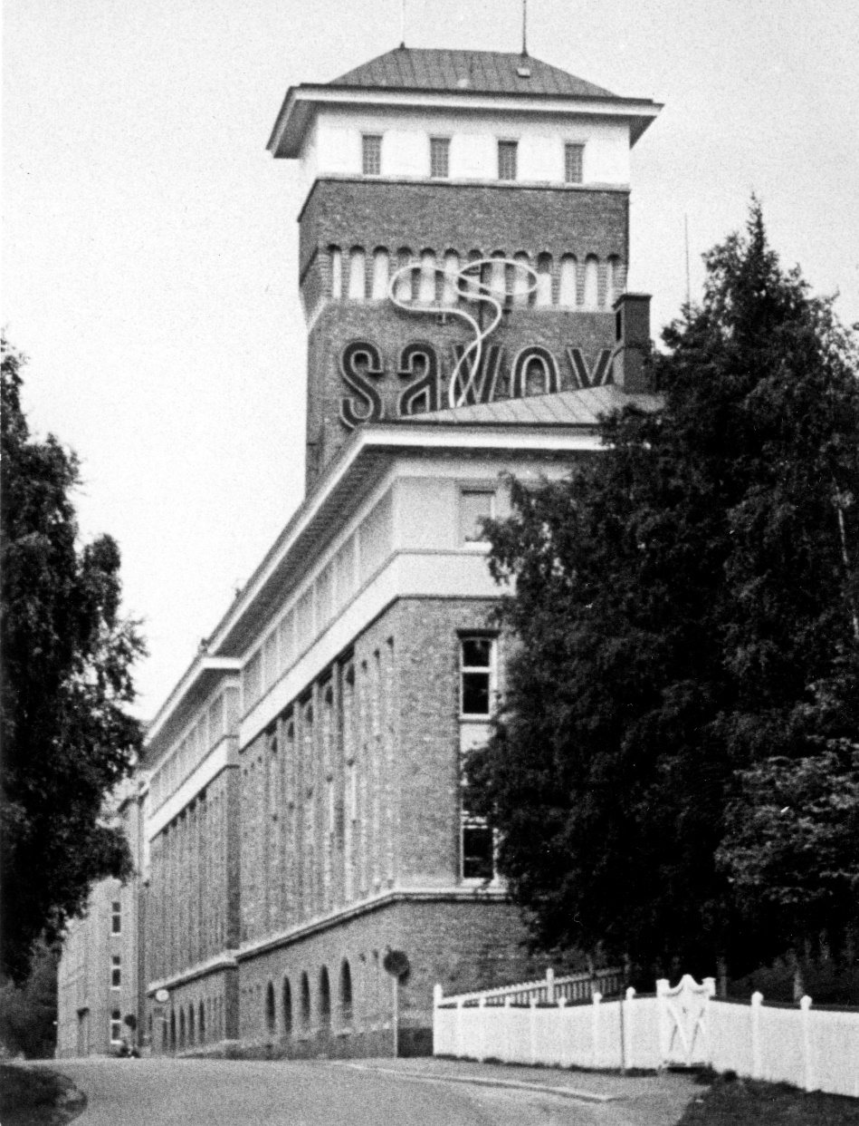
Näringslivsarkiv i Norrland &
Föreningsarkivet Västernorrland
Program hösten 2019

PROGRAM FÖR FÖRELÄSNINGAR & AKTIVITETER HÖSTEN 2019

Sandöbro-raset 1939
Torsdagen 12 september, 13:30
Arkivcentrum Nord

Ëlmë Ämting berättar om när Sandöbron rasade den 31
augusti 1939, dagen före Andra Världskriget bröt ut.
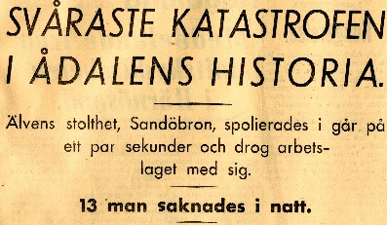

Ådalen 31 och källorna
Torsdagen 3 oktober, 13:30
Arkivcentrum Nord

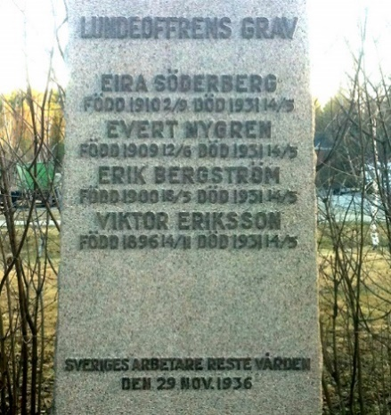
Ëlmë Ämting berättar om Ådalen 31 under en rundvandring i arkivlokalerna på ACN.

Kom in och minns – Företag i Härnösand!
Torsdagen 24 oktober, 13:30
Landsarkivet i Härnösand Rosenbäcksallén

Fika och bildspel med bilder från bl.a. Tobaksmonopolet och Härnösands Varv och Verkstad.
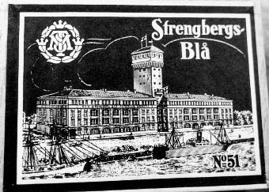

Daniel från NIN, Ëlmë från FV och Mona från HLA berättar också kort om historiken.
Obs: Plats!
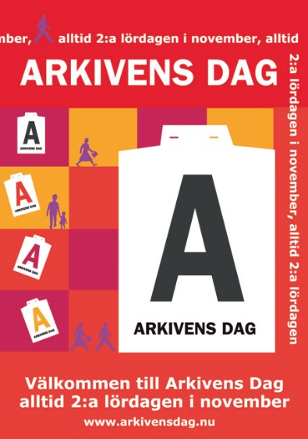

Fika!
För trivselns skull kommer vi att bjuda på någon form av fika på våra föreläsningar på ACN under hösten. Varmt välkomna!

Arkivens Dag – Gömt och glömt
Lördagen 9 november
Landsarkivet i Härnösand
Rosenbäcksallén

Temat för år 2019 är ”gömt och glömt”. På Landsarkivet i Härnösand, på Rosenbäcksallén, kommer alla Härnösands arkivinstitutioner att ha en gemensam utställning på temat ”gömt och glömt”.
Kom in och titta på gömda och glömda arkivalier och ting från Riksarkivet, Härnösands kommun-arkiv, Regionarkivet Västernorr-land, Föreningsarkivet Väster-norrland och Näringslivsarkiv i Norrland-NIN.

Kontaktuppgifter
Näringslivsarkiv i Norrland-NIN
Box 161, 871 24 Härnösand
073-419 81 10 (Daniel)
daniel.nordin@nin.nu

Föreningsarkivet Västernorrland
Kommunhuset, Sundsvall eller Arkivcentrum Nord, Härnösand
076-119 65 20 (Anna)
076-119 65 33 (Ëlmë)
anna.andersson@sundsvall.se
elme.amting@sundsvall.se

Besöksadress Arkivcentrum Nord
Majorsgränd 4, 871 33 Härnösand

Vi finns också på Facebook
